2018年“三下乡”官网专项活动发布与对接流程及实践团队评分功能说明
2018年全国大中专学生志愿者“三下乡”社会实践活动已经启动，为方便各类社会单位发布专项活动，社会实践团队与活动发布单位进行活动对接，实现活动报名、实践报道、团队评分等功能，“三下乡”官网特开发活动对接平台，现制定《2018年“三下乡”官网专项活动发布与对接流程及实践团队评分功能说明》。具体如下。
实践团队及其指导教师和团队成员按照《2018年“三下乡”官网团队报备流程》进行创建团队和团队报备。社会单位进行身份信息认证后，发布专项活动通知；由实践团队队长在线报名，并提交策划书；由活动发布单位审核团队报名及策划书情况，实现活动对接功能。
活动对接后，实践团队可以对此专项活动签到、发布稿件；发布活动的社会单位、团队的指导教师、学校团委可以在线对实践团队和成员进行评分，结合团队发布的稿件传播力和团队的任务完成情况，得出团队和成员的最终实践评分。
用户需要首先在手机应用市场（安卓系统用户在“应用宝”市场，苹果系统用户在“App Store”）中搜索“中青校园”，下载并安装“中青校园”APP。
一．活动发布
社会单位身份完善信息后，点击“我的活动”进入活动管理页面点击右上角“发布活动”。
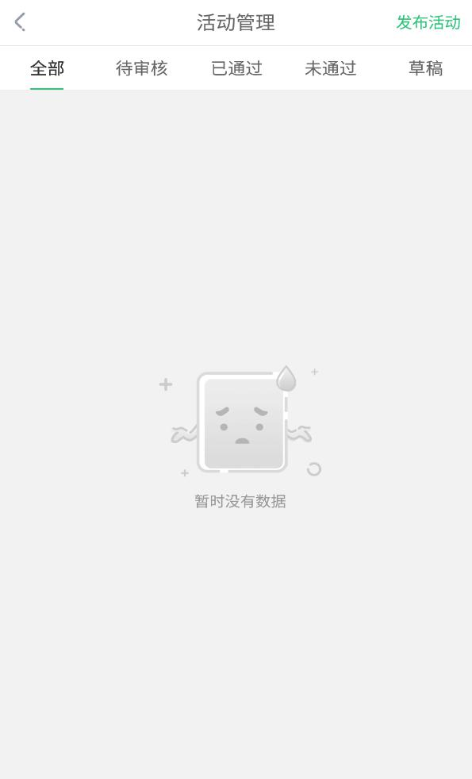
选择活动封面图，填写活动标题，选择活动起始日期、结束日期，添加活动地址，编辑活动内容，点击加号可添加图片和文字。
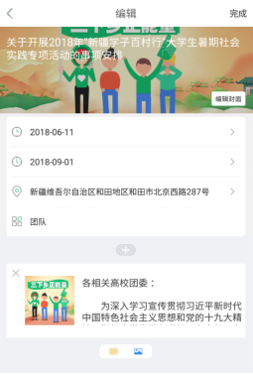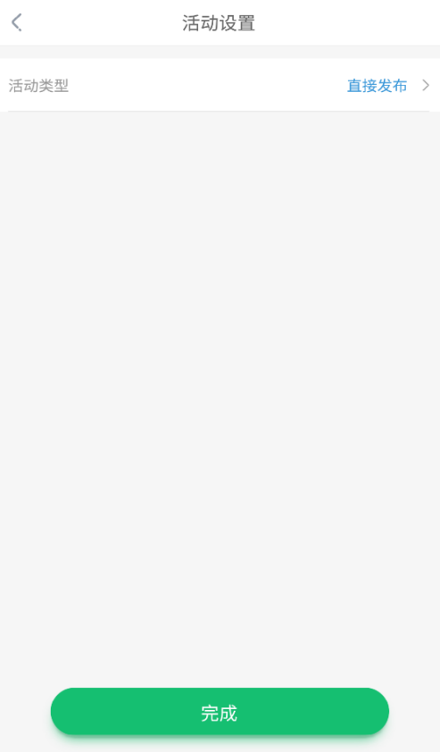
选择活动类型(直接发布/存为草稿)，点击完成即可发布活动。活动发布后会对活动进行审核，审核通过后将在“中青校园”APP中的“活动”列表中展示。所有用户可以通过查看列表或者搜索活动，查看活动通知。
二．活动对接
1.团队报名活动
选择报名的活动，点击立即报名后选择您要参加活动的团队等待发布方审核。
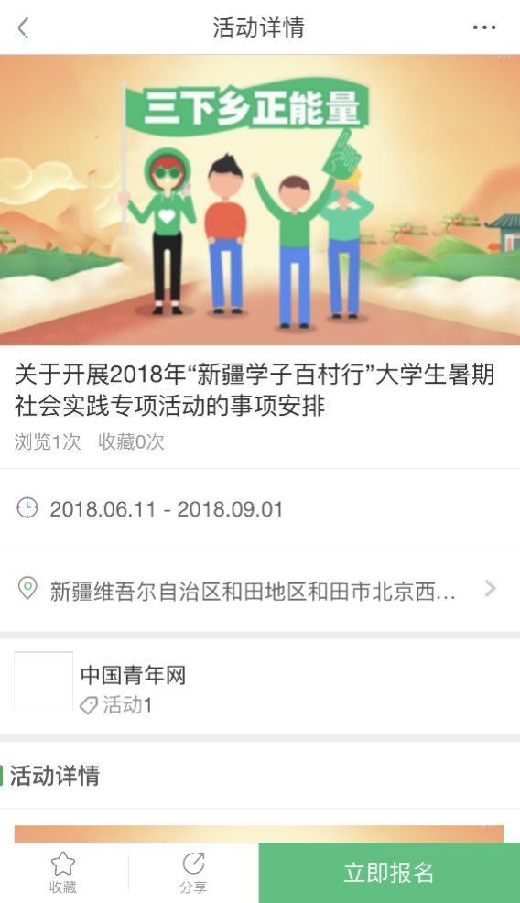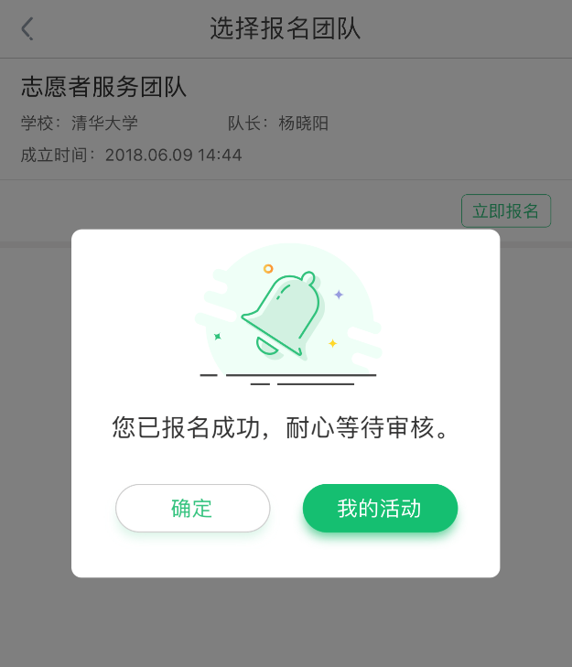
活动报名成功后，队员及队长可进行签到、投稿任务。队长需提交策划，策划审核通过后可进行评分。
2.社会单位管理活动
发布的活动有团队报名后，在活动管理中已通过的活动“报名申请”处显示。已参加的团队在“参与队伍”中显示。
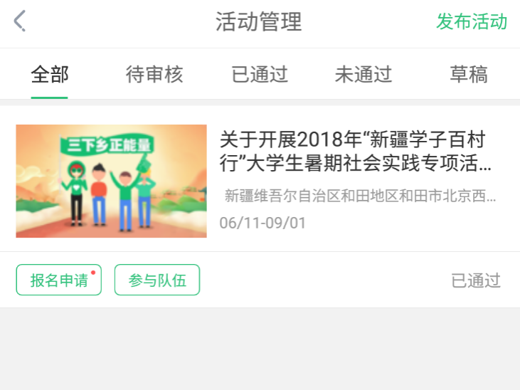
三．实践团队评分
团队评分共5个维度：传播力评分、社会单位评分、校方评分、指导教师评分、任务评分。最终综合以上维度计算出团队总分数。
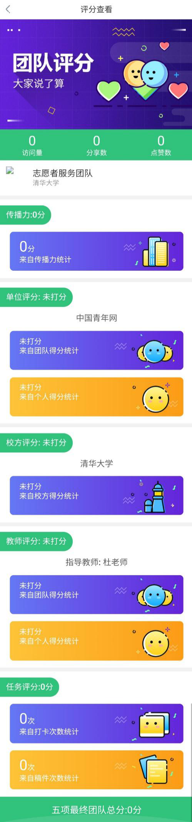
社会单位评分：点击“活动管理”页面，点击“”参与队伍”按钮，点击“团队评价”对团队进行评分。
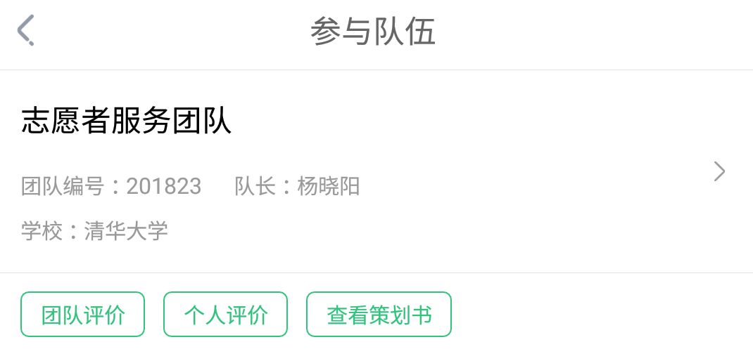
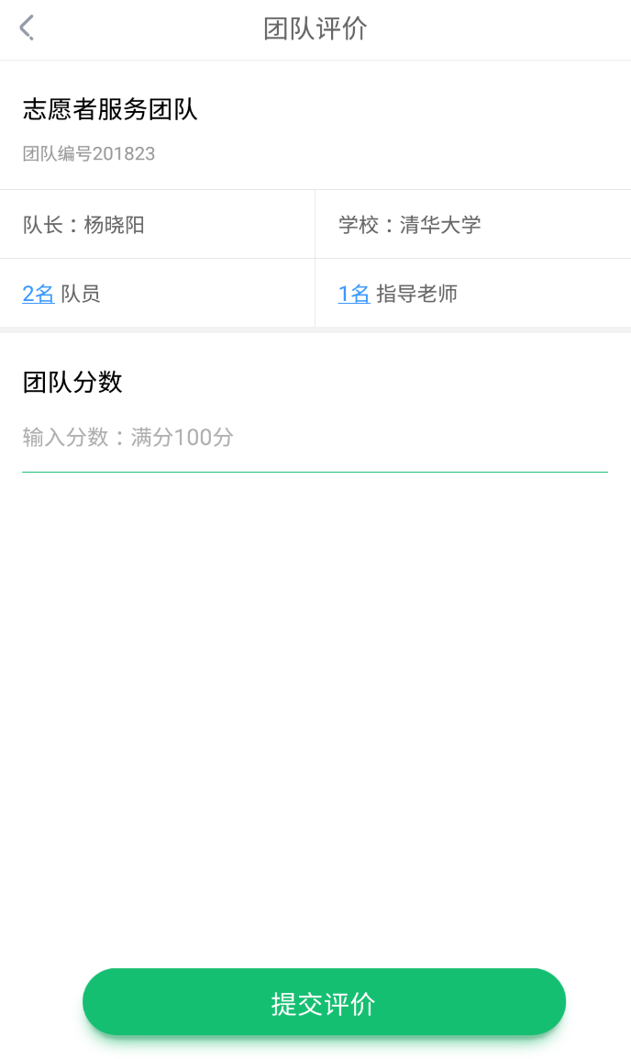
指导教师评分：点击“我的团队”，查看报名的活动或点击“我的活动”进入参加的活动对团队进行评分。
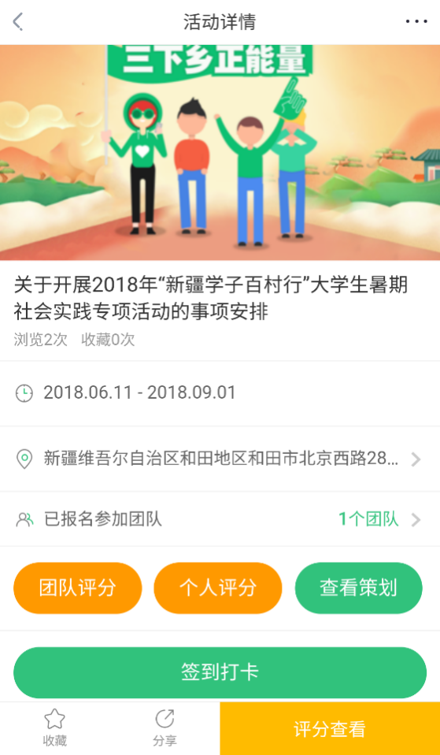
任务评分：综合签到打卡、提交策划、发布稿件等任务，系统自动评分。
传播力评分：根据团队所有成员的发布稿件数量、稿件的分享数、稿件的点赞数，系统进行评分。
校方评分：学校团委可以在后台管理系统，根据上述几个分值和实践情况，对本校所有社会实践团队进行评分。
四．联系方式
中国青年网及“三下乡”官网联系电话：010-57380512（请于周一至周五早8:30至下午17:30，进行咨询）。

